Ouput 1

Input 1

4--592-83

-927-34-1

7----15-2

---92----

--71-6925

--5-3----

2--37-61-

-142---7-

378--4--9

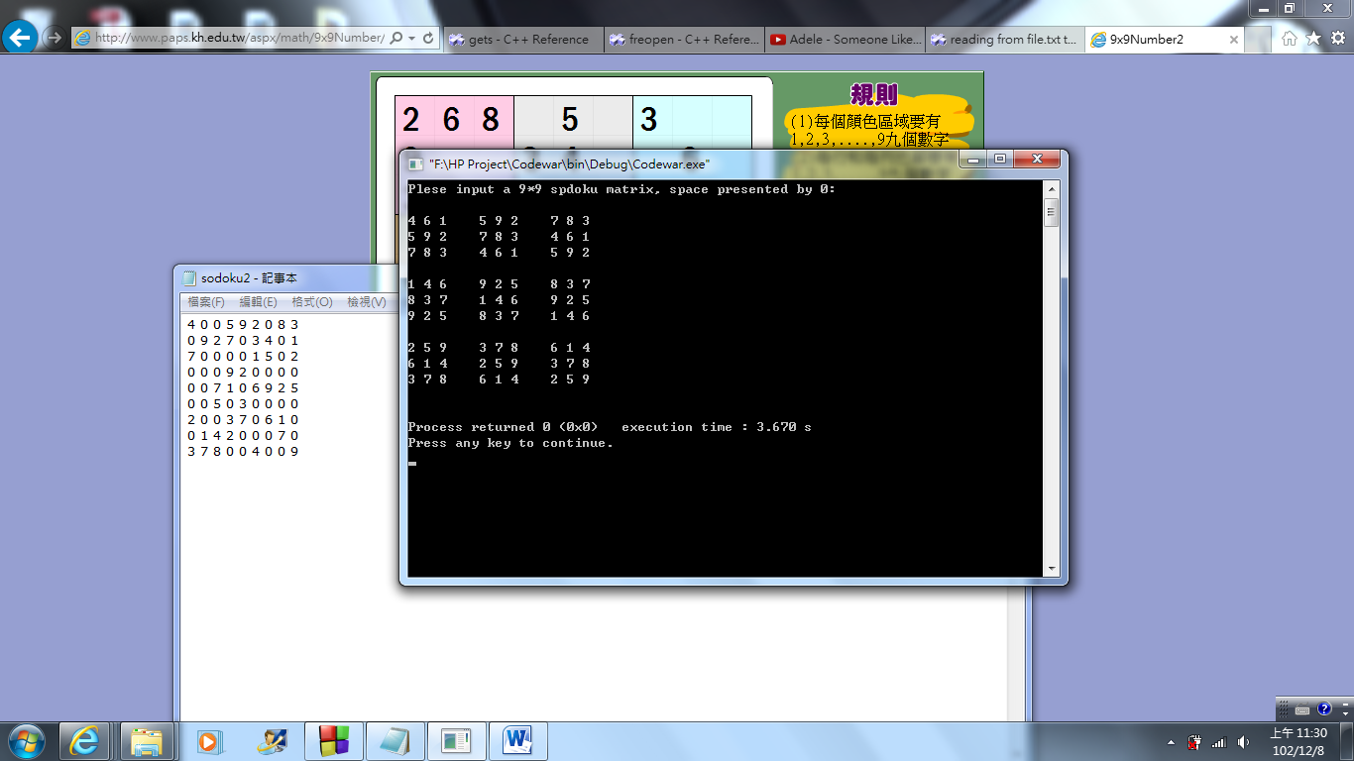

Ouput 2

Input 2

1---942-6

9----2-3-

-275--4--

8--24-3-1

-1--5--2-

2-9--3--5

--8--179-

-3-9----4

4-137---2

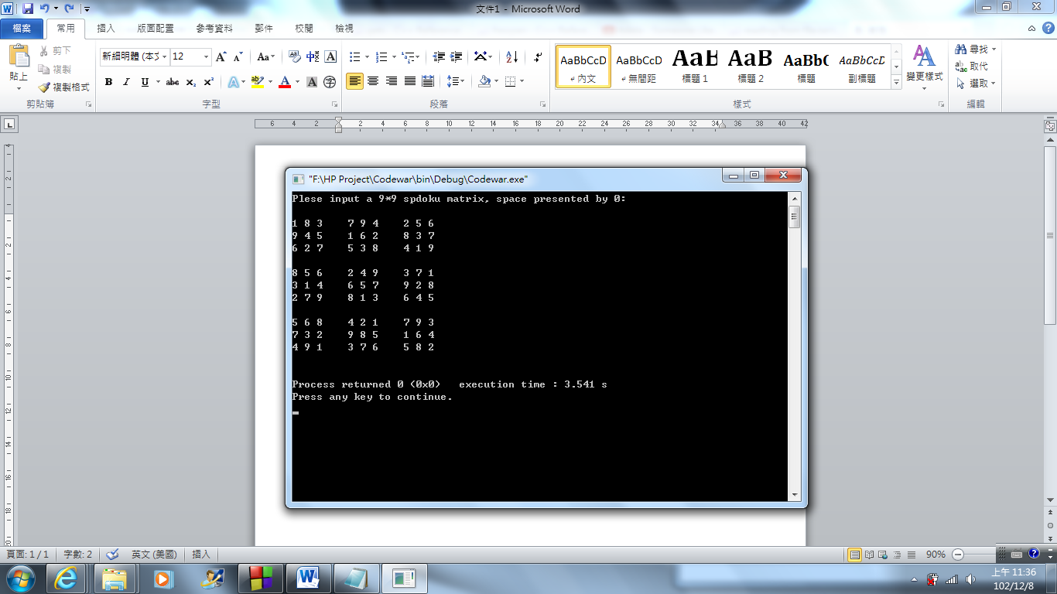

Output 3

Input 3

8--------

--36-----

-7--9-2--

-5---7---

----457--

---1---3-

--1----68

--85---1-

-9----4--

